The Department of Romance Languages at Hunter College and the Centro de Estudios Canarias-América
invites you to a lecture in Spanish by

MIGUEL SUÁREZ BOSA

"Migraciones atlánticas. Aportación de los canarios y caboverdianos a la construcción de America"

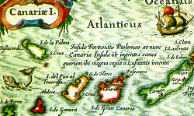

Miguel Suarez Bosa is a Professor in Economic History at the University of Las Palmas de Gran Canaria, Canary Islands. His research topics include port community studies, especially labor issues, entrepreneurial and institutional History in ports, and the impact on the urban economies of the Canary Islands and West Africa. He has published, among others, Economía, sociedad y relaciones laborales en Canarias en el período de entreguerras. Una aproximación a la situación de los trabajadores. (1995), Aportaciones de la Cámara de Comercio a la economía canaria, Cámara de Comercio, Industria y Navegación de Las Palmas. Coautor con Juan Manuel Brito Díaz (2002) and Llave de la fortuna. Instituciones y organización del trabajo en el Puerto de Las Palmas. 2003.

TUESDAY, SEPTEMBER 17
4:00-5:00pm
522 HW
B 126HW

